Муниципальное бюджетное общеобразовательное учреждение
“Светлоозёрская основная общеобразовательная школа”
Заинского муниципального района Республики Татарстан

Татарстан Республикасы Зәй муниципаль районы
муниципаль бюджет гомуми белем учреждениесе
“Якты Күл төп гомуми белем мәктәбе”

XI Республиканский (заочный) конкурс научно-исследовательских,
проектных и творческих работ учащихся «Я выбираю село»

Номинация
«Будет деревня, буду и я!»

Бай тарихлы мәктәбем

Выполнил:
учащийся 9 класса
Деев Андрей Сергеевич
Башкарды:
9 нчы сыйныф укучысы
Деев Андрей Сергеевич

Руководитель:
учитель татарского языка и
литературы Мишеева Лариса
Михайловна
Җитәкчесе: татар теле һәм
әдәбияты укытучысы
Мишеева Лариса Михайловна

2021 год
2021 ел
Эчтәлек

Кереш..........................................................................................................................3
1. Төп өлеш.............................................................................................................4-9
1.1. Тарих эзләре буйлап........................................................................................4-7
1.2. Мәктәп җитәкчеләре.......................................................................................7-8
1.3. Укытучылары эзеннән киткән укучылар..........................................................8
1.4. Югары үрләргә ирешкән укучыларыбыз.......................................................8-9
1.5. Мәктәпне таныткан укучыларыбыз..................................................................9
Йомгаклау................................................................................................................10
Кулланылган әдәбият............................................................................................11
Кушымта1................................................................................................................12
Кушымта2...........................................................................................................13-17
Кушымта3................................................................................................................18

Кереш

Туган мәктәбем... Иртән көн саен мин ашыга-ашыга шунда атлыйм, чөнки анда мине якын дусларым, яраткан укытучыларым көтә.

Һәрберебез өчен мәктәп белем учагы, тормышыбызның кечкенә бер өлеше булып тора. Беренче уңышлар, кызыклы вакыйгалар, зур тормышка беренче адымнар шушында ясала бит.
Районыбызда мәктәпләр күп. Аларның һәркайсының үз тарихы, үз язмышы. Вакытлар үтү белән, исемнәр онытыла, фотолар югала, күп кенә документлар архив булып киштәләргә күчә һәм бөтенләй онытыла, ә кайчакта юкка да чыга. Тарихны сөйләп калдыручы өлкән яшьтәге кешеләрнең саны көннән-көн кими. Алар буыннан-буынга сөйләнеп килгән хатирә, вакыйгаларны үзләре белән алып китә, шуңа күрә мин мәктәбем турында күбрәк белергә теләдем һәм аның тарихын өйрәнергә булдым.
Үземә түбәндәге максатны куйдым:
- мәктәп тарихын өйрәнү, аның үткәне турында материаллар туплау.
Билгеләнгән максатны тормышка ашыру өчен, бурычлар куелды:
- мәктәп тарихын торгызу һәм шуңа бәйле рәвештә музей фондын тулыландыру;
- мәктәпнең үсеш тарихына күзәтү ясау.
Проблема: мәктәп тарихы турында мәгълүматның аз булуы, фикерләр төрлелеге.
Тикшеренү объекты: Якты Күл мәктәбе
Методлар: әңгәмә, сораштыру, анкета тутыру, мәктәпнең архив документлары белән эш итү.
Эшнең актуальлеге: һәр укучы үз мәктәбенең тарихын белергә тиеш. Укучыларның мәктәп тарихын ни дәрәҗәдә белүләрен ачыклау максатыннан, утыз тугыз укучыдан анкета сорауларына җаваплар алынды. Аның нәтиҗәләре:
21 % укучы мәктәп тарихы белән таныш;
10% укучы мәктәп тарихы белән таныш түгел;
69 % укучы мәктәп тарихы белән берникадәр таныш.
- Төп өлеш
1.1. Тарих эзләре буйлап
Якты Күл авылына 17 гасырның I яртысында, 1630-1640 елларда, нигез салынган. Беренчеләрдән булып, монда керәшен һәм рус халкы килеп урнашкан. Рус һәм керәшен халкының берләшеп яшәве белем үсешенә нык тәэсир иткән. Якты Күлдә яшәүчеләрнең грамоталылыгы 24%, ә күрше авылларда - 4% тәшкил иткән.
Авылдагы беренче дәүләт мәктәбенең тарихы 1894 елдан башланып китә.
Ул Миссионерлык оешмалары акчасына ачылган була. 1903 елны көчле янгын чыгу сәбәпле, мәктәп тулысынча янып бетә. Шул елдан алып 1926 елга кадәр балаларны авылдагы төрле йортларда укыталар. Тапкан язулар буенча, шундый йортларның берсе – Акатьевлар йорты.
1926 елны күл буена башлангыч мәктәп салына. Бу мәктәпкә балалар 1937 елга кадәр йөри. 1936 елны “Красное Озеро” колхозының төзүчеләр бригадиры Миронов Петр җитәкчелегендә агачтан яңа мәктәп бинасы төзелә башлый.Архив материаллары буенча, 1950 елга кадәр бу мәктәп башлангыч мәктәп булып санала. 1-3 сыйныфлар һәм 2-4 нче сыйныфлар кушылып укытыла. Укыту рус һәм татар телләрендә алып барыла. Ул елларда Ризванова Хәдичә апа һәм тагын алты укытучы белем бирә. Авылдагы мәктәпне тәмамлагач, укучылар Чыбыклы авылына җидеелык мәктәпкә йөреп укыйлар.
1946 елдан алып, мәктәпне сугыштан кайткан Корноухов Петр Николаевич җитәкли. Ул мәктәптә 1988 нче елга кадәр эшли, “Халык мәгарифе отличныгы” исеменә лаек була.
1950 - 1951 нче елларда башлангыч мәктәпне җиделлык мәктәп итәләр. Сыйныф бүлмәләре иркен була. Һәр бүлмәдә мич ягыла. Мәктәпне җыештыручылар иртән сәгать өчтә килеп, мич ягып, бүлмәләрне җылыта торган булалар.
1952 нче елдан мәктәп белән Заитов Вәли Бәхтияр улы җитәкчелек итә. 1962 нче елда җиделлык мәктәп сигезьеллык мәктәп статусына ия була. Мәктәптә балалар саны күп була. Һәр сыйныф татар һәм рус сыйныфларына бүленеп укытыла. Татар сыйныфларында Краснов Алексей Якимович, Мозаффарова, Назарова (Потапова) Федосия Евстафеевна, ә рус сыйныфларында Панова Надежда Сергеевна һәм Королева Полина Гавриловна эшләгән.
1965 нче елда мәктәпне урта мәктәп статусына күтәрү турында сүз кузгатыла. Бу мәсьәлә белән мәктәп директоры Зәитов Вәли Бәхтияр улы шөгыльләнә. Урта мәктәпне ачу җиңел генә бирелми, ләкин Заитов В.Б. һәм укытучылар коллективы үз максатларына ирешә. 1966 елны авылда урта мәктәп эшли башлый. Белем бирү шулай ук ике телдә дәвам ителә. Мәктәптә Якты Күл балаларыннан кала Сәвәләй, Чыбыклы, Унбия, Утяшкин, Сәрәпәле, Яңа Спас һ.б. авыллардан килгән балалар да белем ала. 1966 – 1967 нче уку елының беренче чиреген 285 бала тәмамлый. 1967 – 1968 нче уку елында 326 укучы укый. Аларга 24 укытучы белем бирә, шуларның 12 се югары белемле була.
1968 елда 10 нчы сыйныфны, беренчеләрдән булып, 36 укучы тәмамлый һәм өлгергәнлек аттестаты ала.
1968 елда агач бинада урын аз булганлыктан, яңа мәктәп салырга дигән карарга киләләр һәм А. Кузьмин җитәкчелегендә төзү эшләре башлана. Бу эштә, әлбәттә, колхоз идарәсе дә, төрле оешмалар да ярдәм итә.
Мәктәп җитәкчелеге укытучылар турында да кайгырта. 1970 нче елны алар өчен агачтан йортлар төзи башлыйлар. Материаль яктан колхоз идарәсе булыша. Бу елларны мәктәпне Атнагулов Лерон Гайнулла улы җитәкли.
Таштан салынган ике катлы мәктәп бинасы эксплуатациягә 1971 нче елны тапшырыла. Бу, әлбәттә, авыл халкы өчен шатлыклы зур вакыйга була. Мәктәптә унбиштән артык кабинет, актлар залы, спорт залы, китапханә була. Ашханә иске интернат бинасында урнашкан була. 1982 нче елда да балалар ашарга шунда йөргән әле. Мәктәп ачылу белән башта өлкән сыйныфларны күчерәләр, аннан соң башлангыч сыйныфлар күчә.
Агач мәктәптә күрше авыллардан килгән укучылар өчен интернат ачыла. Аның бер башында килеп укыта торган укытучылар да яши. Шулай ук мәктәп музее да шунда урнаша.
Укыту эшләре белән беррәттән тәрбия эшенә дә нык игътибар бирелә. Укучылар төрле күңелле кичәләр, очрашулар, бәйрәмнәр үткәрәләр. Җәен-кышын походларга йөриләр.
Мәктәптә 5-6 төрле түгәрәк эшләгән. Бөтен эшләгән эшләре дә мәктәп экранында яктыртылып барган, шуннан чыгып ярышларда, бәйгеләрдә җиңгән сыйныфларны билгеләп үткәннәр. Укучылар сөйләве буенча, балалар төрле шәһәрләргә экскурсиягә еш йөри торган булган. Яхшы укучыларны кинога билетлар, төрле бүләкләр белән бүләкләгәннәр.
Мәктәптә октябрь баласы, пионер һәм комсомол оешмалары эшләгән.
Начар укучыларны, тәртип бозучыларны андый оешмаларга алмаганнар. Пионер һәм комсомолга кермәү - хурлык булып саналган.
1970 нче елны мәктәптә беренче тапкыр колхоз балалары өчен пионерлагерь ачылган. Лагерьда өч смена эшләгән. Һәр сменада кырыклап бала ял иткән. Лагерьны оештыручыларның берсе Краснов Алексей Якимович булган.
Шул ук елларны мәктәптә кинодемонстратор эшли башлаган. Бу вазифаны Гильманов С.С. үтәгән. Укучыларга төрле диафильм һәм кинофильмнар күрсәткәннәр.
Мәктәптә хезмәт тәрбиясенә дә игътибар зур булган.Укучылар олыларга утын әзерләргә булышкан. Көл, күмер, тимер, кәгазь җыю кебек эшләр башкарганнар. 70 нче елларда мәктәптә җитештерү бригадасы оештырылган. Колхоз идарәсе белән килешү төзеп, шикәр чөгендере үстерер өчен, мәктәп карамагына 10 гектар җир алына. Табышның бер өлеше укучыларның кулына бирелә, икенчесе мәктәп карамагында кала. Төрле кичәләр, бәйгеләр үткәрер өчен, спорт инвентаре алыр өчен шул акчаларны кулланганнар.
Колхозга ярдәм итү уңаеннан, октябрь ае азагына хәтле укучылар кырга чөгендер җыярга йөргәннәр. Язын-көзен урманда, мәктәп янында, авыл эчендә агачлар утыртканнар.
1981-1982 уку елыннан соң укыту системасына үзгәрешләр кертелә. Татар сыйныфлары ябыла, мәктәптә белем бирү рус телендә генә алып барыла башлый.
1982 нче елда мәктәп бакчасында теплица төзелә башлый. Анда укучылар яшелчә үстерү серләренә төшенә. Теплица һәм яшелчә бакчасы үзенең уңышлары белән күпмедер дәрәҗәдә мәктәпне туендырып тора. Шулай ук, өлкән сыйныфтагы егетләр һәм кызлар трактор йөртергә, аппарат белән сыер савырга өйрәнәләр. Мәктәпне тәмамлаганда, өлгергәнлек аттестаты белән берлектә аларга “Овощевод-растениевод”, “Тракторист-машинист”, “Оператор машинного доения” таныклыклары бирелә. Бу дәресләрне укучыларга Атласов Иван Васильевич һәм Фокин Владимир Иванович укыта.
2012 – 2013 нче уку елында мәктәп укучылары соңгы мәртәбә урта мәктәпне тәмамлау турында өлгергәнлек аттестаты ала, чөнки сентябрь аеннан мәктәбебез тугыз еллык мәктәп булып кына кала. Әлбәттә, бу кызганыч күренеш, ләкин замана үз таләпләрен куя.
Бүгенге көндә җылы, зур, иркен, якты, матур мәктәбебездә кырык өч бала укый, аларга унбер укытучы белем бирә. Мәктәп эчендә балалар бакчасы да урнашкан. Анда барлыгы унбер бала тәрбияләнә.
  - Мәктәп җитәкчеләре
1946 елдан алып бүгенге көнгә кадәр мәктәбебездә уналты директор эшләп чыга.
Корноухов Петр Николаевич – 1946 – 1952
Зәитов Вәли Бәхтияр улы – 1952 – 1969
Атнагулов Лерон Гайнулла улы – 1969 – 1972
Бареев Мисхат Барый улы – 1972 – 1991
Фокин Владимир Николаевич – 1991 – 1992
Степанов Константин Васильевич – 1992 – 1993
Тулынин Александр Николаевич – 1993 – 1995
Дмитриева Людмила Васильевна – 1995 – 1998
Фардеев Рафаэль Рафик улы – 1998 – 2001
Бусов Сергей Дмитриевич – 2001 – 2003
Асанов Григорий Александрович – 2003
Хәсәншин Рафаэль Мөнәвир улы – 2004 – 2006
Липатова Татьяна Михайловна – 2006
Мохтаров Зиннур Заһир улы – 2006 – 2016
Әхмәтшин Айнур Ансар улы – 2016 – 2017
Долгов Валерий Иванович – 2017 – 2019
2019 нчы елның август аеннан Кириллова Лидия Яковлевна эшли.
1.3. Укытучылары эзеннән киткән укучылар
Мәктәпне тәмамлаган күп кенә укучыларыбыз укытучылары эзеннән китә. Алар туган илебезнең төрле почмакларында укучыларга белем бирә, саны кырык икегә җитә.
Авылыбызда укытучылар династияләре дә бар. Мәсәлән, Потапова Федосия Евстафеевнаның гаиләсендә җиде баланың бишесе әниләре кебек укытучы хезмәтен сайлый. Рус телчесе Дмитриева Людмила Васильевнаның кызы Умнова Любовь Николаевна бүгенге көндә Яр Чаллы шәһәрендә башлангыч сыйныф укытучысы булып эшли. Математика укытучысы Липатова Татьяна Михайловнаның улы Липатов Михаил Валерьевич Казан шәһәрендә математика, информатика укытучысы булып әнисенең эшен дәвам итә.
1.4. Югары үрләргә ирешкән укучыларыбыз
Мәктәпне көмеш медальгә тәмамлаган укучылар
Рәхимгәрәева Роза Хәмзә кызы (1986 ел)
Дмитриев Андрей Николаевич (1987 ел)
Белов Алексей Владимирович (2001 ел)
Акатьев Геннадий Сергеевич (2009 ел)
Кызыл аттестатка тәмамлаган укучылар
Фокина Валентина Владимировна (1998)
Гаязова Эльвира Зөфәр кызы (1999)
Горбунов Андрей Дмитриевич (2008)
Говорухина Ирина Сергеевна (2012)
Фокина Алена Андреевна (2013)
Тюрина Виолетта Алексеевна (2019)
1.5. Мәктәпне таныткан укучыларыбыз
Безнең мәктәп тирән белемле, максатка омтылучан, көчле ихтыярлы шәхесләр тәрбияләгән. Алар илебезнең төрле почмакларында эшләп, туган илебезгә хезмәт итәләр, мәктәп данын таныталар.
Субботин Василий Матвеевич – Акташ мәктәбе директоры, Россия Федерациясенең атказанган укытучысы.
Саватеева Нина Поликарповна – укытучы, халык депутатлары Советы рәисе урынбасары.
Акатьев Владимир Андреевич – Россия дәүләт социаль университеты профессоры.
Акатьев Валерий Григорьевич – Зәй муниципаль районы башлыгы урынбасары.
Байрашев Кузьма Андреевич – Россия Табигать белеме академиясе профессоры.
Байрашев Павел Андреевич – Башкарма комитет җитәкчесенең сәнәгатьне, сәүдәне икътисадый үстерү, эшмәкәрлеккә ярдәм итү буенча урынбасары.
Егоров Владимир Фролович – “Агрокөч” холдингы генераль директорының “Зәй элеваторы” ҖЧҖ эшчәнлеге мәсьәләләре буенча урынбасары.
Рәхимгәрәева (Илалтдинова) Роза Хәмзә кызы – «Новый Зай» газетасының баш мөхәррире.
Шугулев Алексей Филимонович – очучы-штурман.
Агапов Виталий Васильевич – җырчы, Татарстанның халык артисты.
Йомгаклау
Бу эзләнү эшемнең максаты - авыл мәктәбе тарихын өйрәнү иде. Мин куйган максатыма ирештем һәм минем алда торган бурычларны хәл итә алдым дип саныйм.
Тикшеренү эше барышында мәктәпнең барлыкка килүеннән алып безнең көннәргә кадәр үсеш тарихын өйрәндем.
Максатка ирешү өчен мин мәктәп музеенда, китапханәләрдә сакланучы мәгълүматлар, альбомнар, төрле еллардагы архив материаллары белән таныштым. Эш барышында мин үзем өчен бик күп кызыклы ачышлар ясадым, мәктәп укытучылары һәм чыгарылыш укучыларының сакланып калган хатирәләре белән таныштым, укучылар һәм педагогик коллективларның ничек эшләве турында мәгълүмат җыйдым,мәктәпне тәмамлаган һәм төрле дәрәҗәләргә ирешкән авылдашларыбыз турында күп нәрсәләр белдем.
Тикшеренү эшен үткәреп, мин туган мәктәбемнең тарихын һичшиксез белергә кирәк дигән нәтиҗәгә килдем.
Йомгаклап шуны әйтәсем килә: һәр яңа буын үзеннән соң килгән буынга мәктәпнең традицияләрен тапшыра, мәктәп тарихына яңа битләр өсти. Мәктәбе булган авыл - киләчәге булган авыл ул. Мин шундый мәктәптә укуым белән чиксез горурланам. Һәм туган мәктәбемнең ишекләре тагын күп еллар ачык булсын дигән теләктә калам.

Кулланылган әдәбият

1. Архив материаллары (1948 нче елдан алып 2018 нче елга кадәр булган
боерык кенәгәләре).
2. Малахов В.С. Зәй энциклопедиясе. – Казан: 1994.
3. Мәктәпнең музей бүлмәсендә сакланган документлар, фотоматериаллар.
4. Укытучыларның һәм мәктәпне тәмамлаган чыгарылыш класс укучыларының
истәлек – хатирәләре.

Кушымта 1
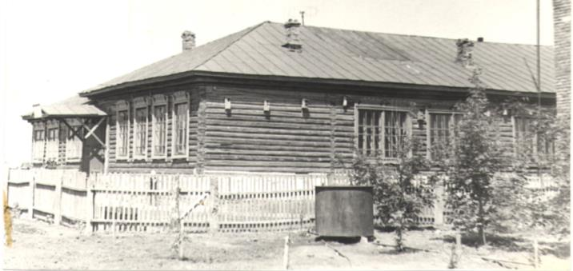

1936 нчы елда төзелгән мәктәп
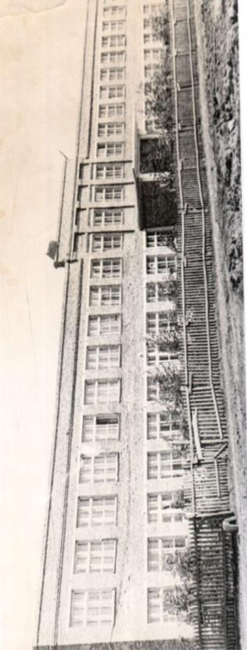

60 нчы еллардагы иске интернат бинасы

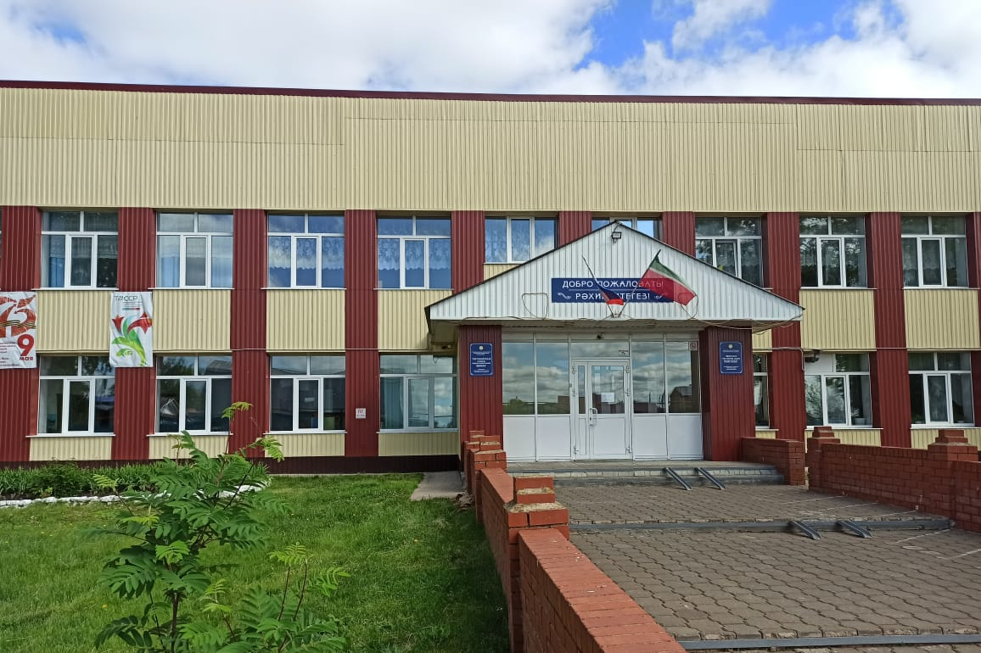
1971 елда төзелгән мәктәп

Бүгенге көндәге мәктәп
Кушымта 2
Таблица 1 Җиделлык мәктәп чыгарылышы
Уку елы | Укучылар саны
1953-1954 | 24
1954-1955 | 29
1955-1956 | 24
1956-1957 | 18
1957-1958 | 9
1958-1959 | 6
1959-1960 | 10
1960-1961 | 23
Барлыгы | 143 укучы

Таблица 2 Төп белем мәктәп чыгарылышы
Уку елы | Укучылар саны
1962-1963 | 28
1963-1964 | 19
1964-1965 | 16
1965-1966 | 24
1966-1967 | 26
1967-1968 | 28
1968-1969 | 12
1969-1970 | 26
1970-1971 | 31
1971-1972 | 42
1972 -1973 | 46
1973-1974 | 40
1974-1975 | 28
1975-1976 | 37
1976-1977 | 36
1977-1978 | 39
1978-1979 | 36
1979-1980 | 28
1980-1981 | 43
1981-1982 | 23
1982-1983 | 19
1983-1984 | 16
1984-1985 | 9
1985-1986 | 14
1986-1987 | 9
1987-1988 | 6
1988-1989 | 7
1989-1990 | 7
1990-1991 | 12
1991-1992 | 12
1992-1993 | 7
1993-1994 | 11
1994-1995 | 8
1995-1996 | 5
1996-1997 | 10
1997-1998 | 13
1998-1999 | 14
1999-2000 | 9
2000-2001 | 15
2001-2002 | 19
2002-2003 | 9
2003-2004 | 7
2004-2005 | 11
2005-2006 | юк
2006-2007 | 16
2007-2008 | 11
2008-2009 | 9
2009-2010 | 7
2010-2011 | 7
2011-2012 | 8
2012-2013 | 5
2013-2014 | 3
2014-2015 | 7
2015-2016 | 5
2016-2017 | 4
2017-2018 | 4
Барлыгы | 943

Таблица 3 Урта белем мәктәп чыгарылышы
Уку елы | Укучылар саны
1967-1968 | 36
1968-1969 | 63
1969-1970 | 34
1970-1971 | 54
1971-1972 | 47
1972 -1973 | 56
1973-1974 | 52
1974-1975 | 60
1975-1976 | 53
1976-1977 | 77
1977-1978 | 72
1978-1979 | 60
1979-1980 | 48
1980-1981 | 46
1981-1982 | 18
1982-1983 | 30
1983-1984 | 20
1984-1985 | 12
1985-1986 | 14
1986-1987 | 6
1987-1988 | 10
1988-1989 | 8
1989-1990 | 4
1990-1991 | 6
1991-1992 | 5
1992-1993 | 10
1993-1994 | 10
1994-1995 | 5
1995-1996 | 10
1996-1997 | 7
1997-1998 | 3
1998-1999 | 11
1999-2000 | 9
2000-2001 | 7
2001-2002 | 7
2002-2003 | 9
2003-2004 | 11
2004-2005 | 4
2005-2006 | юк
2006-2007 | 8
2007-2008 | юк
2008-2009 | 9
2009-2010 | 6
2010-2011 | 4
2011-2012 | 1
2012-2013 | 4
Барлыгы | 1022

Кушымта 3
Укытучылары эзеннән киткән укучылар
Алексеева Полина Ивановна
Айфалова Галина Гавриловна
Акатьева Елена Геннадиевна
Акатьева Зинаида Геннадиевна
Акатьева Галина Геннадьевна
Антипов Владимир Николаевич
Байрашев Виталий Иванович
Богауова Илүсә Илшат кызы
Богауов Айрат Илшат улы
Бокарева Татьяна Николаевна
Гермогентов Владимир Артеньевич
Гинатуллина Гөлия Мингатиф кызы
Говорухина Ирина Сергеевна
Даминов Александр Анатольевич
Дмитриева Татьяна Петровна
Дмитриева Любовь Николаевна
Егоров Владимир Фролович
Зәитова Луиза Вәли кызы
Казакова Галина Сергеевна
Казакова Галина Александровна
Кильдюшова Надежда Дмитриевна
Липатов Михаил Валерьевич
Матвеева Надежда Прокофьевна
Мингазова Гөлшат Куттузовна
Мишеева Лариса Михайловна
Мишеева Тамара Михайловна
Потапова Галина Федоровна
Потапова Тамара Федоровна
Потапова Валентина Федоровна
Потапова Людмила Федоровна
Потапова Венера Федоровна
Саватеева Нина Поликарповна
Солтанова Римма Миңнулла кызы
Солтанова Венера Миңнулла кызы
Тюрина Аделина Алексеевна
Фокин Владимир Иванович
Фокина Альбина Андреевна
Хәбибуллина Альбина Марат кызы
Храмова Ирина Владимировна
Чекашова Надежда Николаевна
Шагиморданова Зәйтүнә Сабир кызы
Январева Ольга Николаевна

Малахов В.С. Зәй энциклопедиясе. – Казан: 1994.
Музейдагы язмалардан
Малахов В.С. Зәй энциклопедиясе. – Казан: 1994.
Чернова Г.Ф. истәлегеннән
Акатьева С.И. истәлегеннән
Музейдагы язмалардан
Архив материалларыннан
Архив материалларыннан
Архив материалларыннан
Архив материалларыннан

